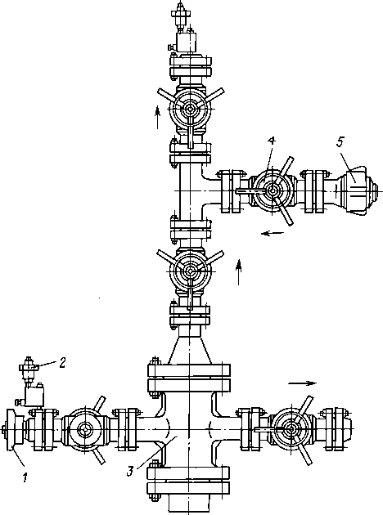
АИК1-65х210 и АНК-65х350
1 - быстросборное соединение; 2 - разделитель иод манометр; 3 - трубная головка; 4 - задвижка; 5 - обратный клаиан

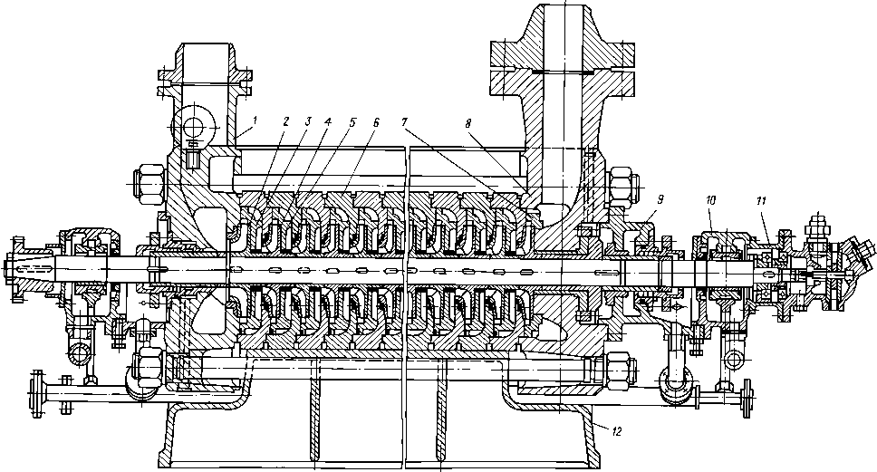
1 - крышка всасывания; 2 - рабочее колесо первой ступени; 3 - направляющий аппарат первой ступени; 4 - рабочее колесо промежуточной ступени; 5 - направляющий аппарат промежуточной ступени; 6 - секция; 7 - направляющий аппарат последней ступени; 8 - крышка напорная; 9 - концевое уплотнение; 10 - подшипник скольжения; 11 - отжимное устройство; 12 – плита
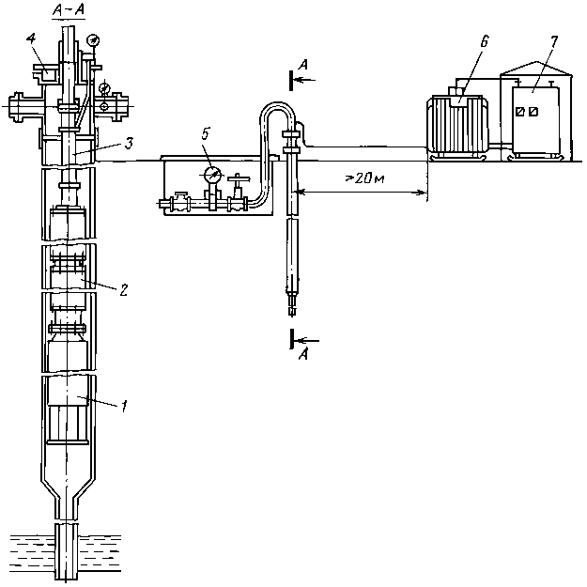
Погружной электронасос (насос 2 и электродвигатель 1), кабеля 3, оборудования устья скважины 4, КИП 5, трансформатора 6 и комплексного устройства 7 для управления и защиты электродвигателя.
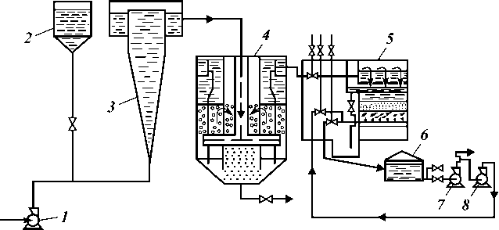
Типовая схема водоочистной установки.

